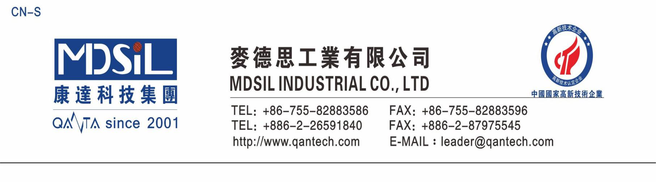
高 透 高 抗 撕 硅 橡 胶

基本型号：MD80X1
产品描述：MD80X1系列属于高透高抗撕气相法硅橡胶。具有透明度高、回弹好、抗撕裂强度高等特点。适用于模压、挤出等工艺，符合ROSH等环保要求，通过欧洲LFGB认证。

产品特性：
★ 耐高低温冲击,-60℃-250℃下可长期使用
★ 快速硫化，反应速度快
★ 极低气味，过程环保
★ 化学性质稳定，极好的电气绝缘性能
★ 优异的耐热性，耐臭氧性和抗化学侵蚀性
★ 高效加工性能，使用灵活方便

主要应用： 婴儿奶嘴、需要高抗拉的物件内胎，软管，高弹性合适与密封件，按键等制品。

典型物性表：
物性 | 单位 | MSK MD8031 | MSK MD8041 | MSK MD8051 | MSK MD8061 | MSK MD8071 | MSK MD8081
外观 |  | 透明 | 透明 | 透明 | 透明 | 透明 | 透明
硬度 | HA | 30 | 40 | 50 | 60 | 70 | 80
抗撕强度 | KN/m | 25 | 35 | 40 | 40 | 35 | 35
抗拉强度 | Mpa | 7.5 | 8.5 | 9.0 | 8.5 | 8.5 | 8.0
伸长率 | % | 800 | 680 | 580 | 480 | 400 | 300
拉伸永久变形 | % | 8 | 8 | 8 | 8 | 12 | 12

硫化条件： C-15（1.3%）, 170℃×10min。二次硫化 200℃×4h。

存储条件：低温干燥,远离明火,避免阳光直射。

